보도자료
피크전력 줄일 ‘묘책’ 수요반응자원 따돌리고,
비싼 가스발전 우대 고집하는 낡은 전력체계
피크 전력 관리 2대 방안인 수요반응자원과 고비용의 가스발전
한국, 역대 최고 가스가격에도 불구하고 낡은 보상체계 탓에 가스발전소 증설
정부는 전력시장 공정한 체계 확립으로 환경 지키고 전기소비자 부담 줄여야

한국의 낡은 전력 보상체계가 전력 피크 수요를 조절하는 친환경적인 방법(수요반응자원)은 소외시키고 비용 부담이 큰 가스발전소 증설은 부추기고 있는 것으로 드러났다. 기후솔루션은 20일 ‘기울어진 전력시장: 수요반응자원을 차별하고 가스발전을 우대하는 시장구조 분석’ 보고서를 발간하고, 한국이 비싼 가스 가격에도 불구하고 수요반응자원 대신 가스발전 설비를 확대하는 바탕에 불공정한 전력시장 제도가 있다고 분석했다.
국가의 전력 체계에서 여름철 한낮 등 전력 수요가 피크를 찍는 시기는 특히 중요하다. 수요가 낮은 평소는 저비용의 전력원으로 전력을 공급하다 이 시기에는 고비용의 전력원까지 동원해 수요를 맞춰야 하기 때문이다. 이 시기 수요를 충족하지 못하는 경우 블랙아웃(대정전) 등의 국가적 사고까지 발생할 수 있다. 피크 시기 때 쓰이는 대표적인 대응 방법 2가지가 수요반응자원과 가스발전이다.
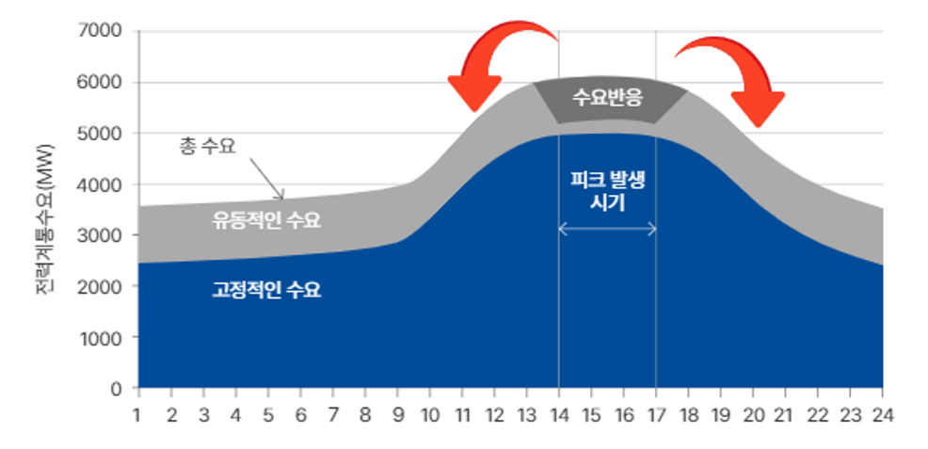
그림1. 수요반응자원의 역할

수요반응(DR, Demand Response)이란 전기 사용자가 전력 수요에 맞춰서 사용량을 변화시키는 것으로 전력 피크 시기에 공장이 작업 시간을 조정하여 전기사용량을 줄이는 것 등을 말한다. 수요반응자원이란 미리 정한 약속에 따라 필요한 시기에 이렇게 수요반응을 할 수 있는 자원을 말하는데 수요를 줄이는 것은 공급을 늘리는 것과 같은 효과를 가져오므로 자원이란 개념으로 설명하는 것이다. 수요반응자원은 전력 수요를 제어하여 비싼 발전기 가동을 대신하므로 전반적인 전력시스템의 운영비용을 낮출 수 있다.
약속에 따라 전력 사용을 감축하는 것이므로 도입 초기에 신뢰성에 의문을 제기하는 목소리도 있었지만 수요반응자원의 현재 신뢰도는 100%를 넘는다. 즉 감축 지시량 대비 감축 이행량이 더 많다는 뜻이다. 실제로 지난해 3월 발전기의 고장으로 전력 공급이 급격하게 떨어지자 수요반응자원이 4초만에 반응하여 1분만에 안정권으로 되돌린 바 있다.
그럼에도 불구하고 한국은 수요반응자원 활용보다 값비싼 가스발전 확대를 우선시하고 있다고 보고서는 지적했다. 수요반응자원이 동원되는 기준은 까다롭게 세워 활용을 충분히 하지 않는 반면, 가스발전에는 과도한 지원을 고집하고 있는 것이다. 분석에 따르면 현행 보상 제도는 약 50%의 가스발전을 소유하고 있는 한국전력공사(한전) 발전자회사에게 총괄원가보상제를 통해 과도한 보상을 지급하고 있다. 가스 가격이 국제 정세 불안 등으로 1년 전보다 갑절로 상승하였고, 한전은 이로 인해 역대 최악의 적자를 내고 있지만 한전 발전자회사 소유 가스발전은 가동률과 관계없이 항상 적정 수익을 보장받고 있는 것이다. 이렇게 손실위험을 부담하지 않는 탓에 가스발전소의 경제성에 대한 제대로 된 평가도 이뤄지기 힘들다.
또한 가스발전은 수요반응자원에 비해 훨씬 높은 요금이나 정산금을 지급받고 있다. 한전발전자회사가 운영하는 설비를 포함한 모든 가스발전의 용량요금은 kW 당 7만4800원으로, 수요반응자원에 비해 최대 2.7배 높은 금액을 받고 있다. 또한 계통운영서비스정산금(전력계통의 안정성을 유지하기 위해 주파수 조정이나 예비력 확보 등 보조서비스를 제공하는 자원에 지급하는 돈)으로 지난해 5조3285억원을 받은 것으로 나타났다. 같은 명목으로 수요반응자원에 지급된 돈은 전혀 없다.
이런 차별적인 체계 탓에 한국은 여전히 가스발전의 늪에서 헤어나오지 못하고 있다. 정부는 세계적인 탈탄소 기조에도 불구하고 2036년까지 가스발전소를 증설하겠다는 계획이다. 지난 8월 말에 공개된 제10차 전력수급기본계획 실무안을 살펴보면, 가스발전 설비용량은 2036년 기준 63.5GW로 현재에 비해 총 22.3GW가 증가한다. 이 가운데 절반가량 (13.7GW)은 노후 석탄발전소 26기가 가스발전소로 전환되는 것이다.
기후솔루션 조규리 연구원은 “연료비 가격이 치솟으면서 한전 적자가 심각해지는 상황에서 이런 가스설비를 무분별하게 늘리는 것에 동감할 국민은 없을 것”이라며 “수요를 빠르게 조절할 수 있는 수요반응자원은 출력변화가 잦은 재생에너지와도 시너지 효과가 좋다”고 말했다. 조 연구원은 또 “재생에너지 중심으로 에너지 체계를 빠르게 재편해야 할 이 시기에 수요반응자원의 활용을 높이는 것은 합리적인 정책”이라고 덧붙였다.
보고서는 수요반응자원과 가스발전이 시장에서 공정한 경쟁이 가능할 수 있도록, 전력시장 제도를 개편하고 공정한 정산체계를 마련할 것을 대안으로 제시했다. 또한, 정부가 재생에너지 발전 비중이 높은 전력시스템에서 전력수급을 빠르게 조절하여 계통안정성을 보장할 수 있는 수요반응자원의 활성화 방안을 마련해야 할 것을 강조했다.

기후솔루션 커뮤니케이션 담당 권오성, osung.kwon@forourclimate.org, 010-9794-9483
보도자료는 홈페이지(http://www.forourclimate.org) 뉴스룸에서도 볼 수 있습니다

부록

